Учреждение образования

«БЕЛОРУССКИЙ ГОСУДАРСТВЕННЫЙ УНИВЕРСИТЕТ ИНФОРМАТИКИ И РАДИОЭЛЕКТРОНИКИ»

Кафедра информатики

Лабораторная работа №6. Компьютерная реализация электронной цифровой подписи

Выполнил: cтудент гр. 853501

Яковлев А.Б.

Проверил:

Протько М.И.

Минск 2021

# Постановка задачи и описание алгоритма

**Цель:** Реализовать программное средство формирования и проверки ЭЦП на базе алгоритма ГОСТ 3410.

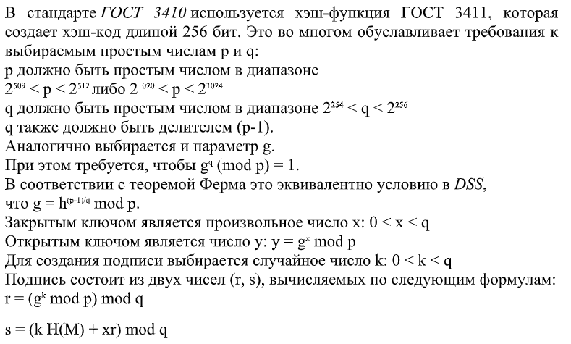

Проверка подписи

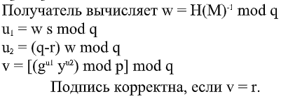

# Блок-схемы алгоритмов

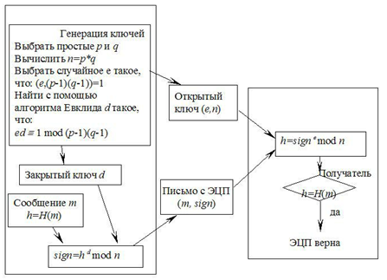

# Результаты выполнения программы

Входной файл

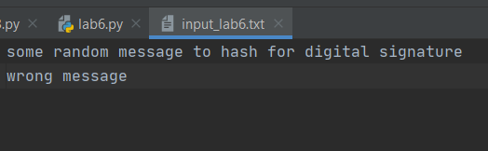

Результат выполнения

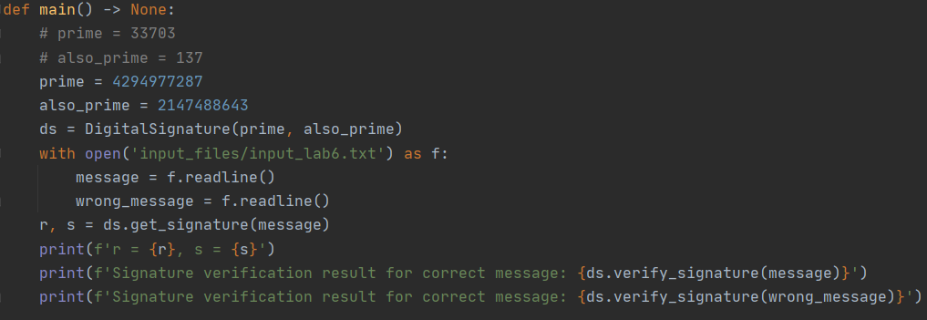

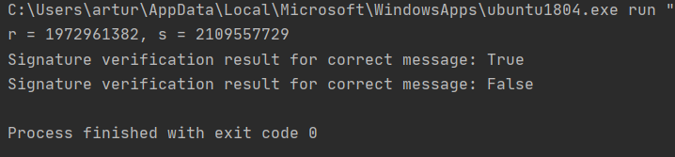

# Исходный код

import typing as tp  
from numpy.random import randint  
from functions import is_prime, modular_multiplicative_inverse, get_message_hash, factorize  
  
  
class DigitalSignature:  
 def __init__(self, p: int, q: int) -> None:  
 *"""  
 These are preferable sizes, though not required* ***:param*** *p: prime number* ***:param*** *q: prime number, divider of p - 1  
 """* assert is_prime(p)  
 assert is_prime(q)  
 if (p - 1) % q != 0:  
 raise ValueError('q should be a divider of p - 1')  
 self.p = p  
 self.q = q  
 self.g = pow(modular_multiplicative_inverse(q, p), (p - 1) // q, p)  
 self.r = 0  
 self.s = 0  
 self._private_key = randint(1, q)  
 self._session_key = randint(1, q)  
 self.public_key = pow(self.g, self._private_key, self.p)  
  
 def get_signature(self, message: str) -> tp.Tuple[int, int]:  
 hashed_message = get_message_hash(message) % self.p  
 self.r = pow(self.g, self._session_key, self.p) % self.q  
 self.s = (self._session_key * hashed_message + self._private_key * self.r) % self.q  
 return self.r, self.s  
  
 def verify_signature(self, message: str) -> bool:  
 hashed_message = get_message_hash(message) % self.p  
 w = pow(hashed_message, -1, self.q)  
 u1 = w * self.s % self.q  
 u2 = (self.q - self.r) * w % self.q  
 v = pow(self.g, u1, self.p) * pow(self.public_key, u2, self.p) % self.p % self.q  
 return v == self.r  
  
  
def main() -> None:  
 # prime = 33703  
 # also_prime = 137  
 prime = 4294977287  
 also_prime = 2147488643  
 ds = DigitalSignature(prime, also_prime)  
 with open('input_lab6.txt') as f:  
 message = f.readline()  
 wrong_message = f.readline()  
 r, s = ds.get_signature(message)  
 print(f'r = {r}, s = {s}')  
 print(f'Signature verification result for correct message: {ds.verify_signature(message)}')  
 print(f'Signature verification result for correct message: {ds.verify_signature(wrong_message)}')  
  
  
if __name__ == '__main__':  
 main()

# Вывод

В результате выполнения работы была реализована программа, позволяющая формировать и проверять электронную цифровую подпись на основе алгоритма ГОСТ-3410.